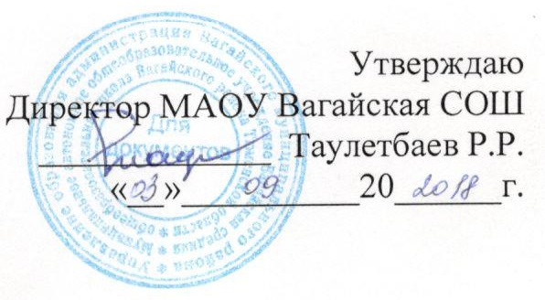

Расписание
непосредственной образовательной деятельности детей Комсомольская, Касьяновская, Первомайская, Индерская, Куларовская ГКП
МАОУ Вагайская СОШ на 2018-2019 уч.год.

День недели | Расписание занятий
Понедельник | 1. Коммуникация (развитие звуковой культуры речи и развитие связной речи детей)  2. Рисование  3. Музыка
Вторник | 1. Познание (формирование элементарных математических представлений, сенсорное развитие)  2. Ознакомление с окружающим миром  3. Физическая культура
Среда | 1. Ознакомление с художественной литературой  2. Аппликация  3. Музыка
Четверг | 1. Познание (формирование элементарных математических представлений, сенсорное развитие)  2. Лепка  3. Физическая культура
Пятница | 1. Ознакомление с окружающим миром  2. Конструирование  3. Физическая культура

